

Universidad Tecmilenio

Campus Las Torres

Materia: DevOps

Actividad – Proyecto Final

Alumno: Patricio Calvo

Matricula: 07097795

Mayo / 2026
Link GitHub:
2. Crear un repositorio en GitHub.

- Configurar un repositorio privado en GitHub con protección de ramas.
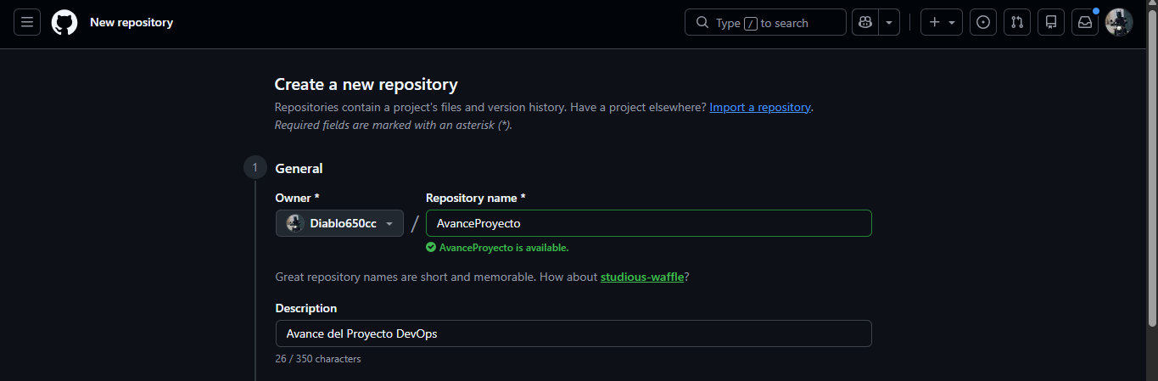

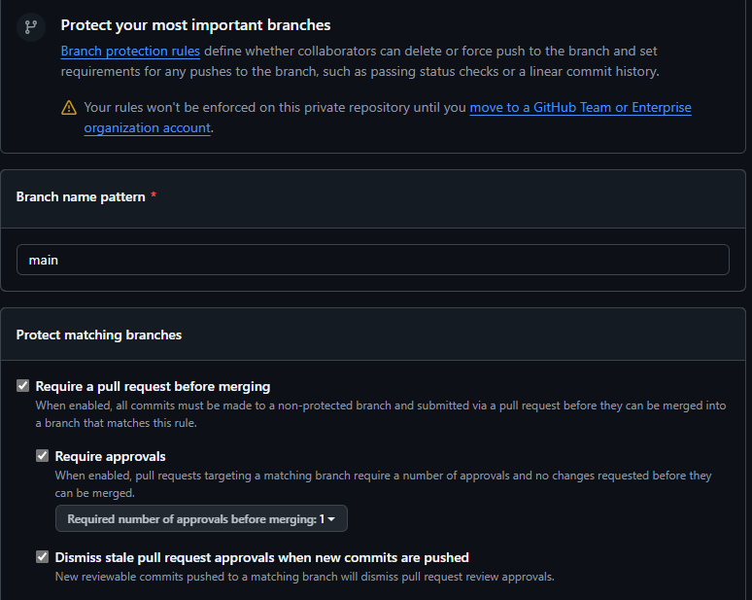

- Definir archivos .gitignore y README.md.

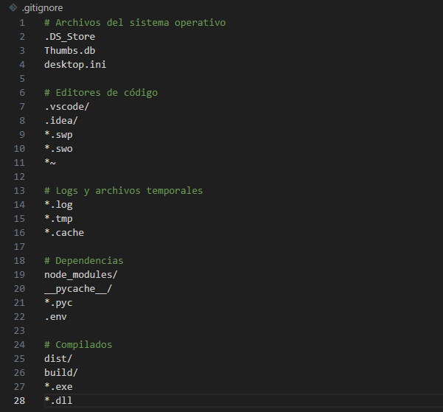

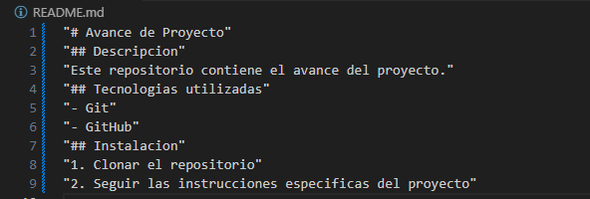

- Configurar el entorno local instalando Git.

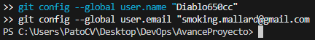

- Clonar el repositorio y establecer las ramas main y develop.

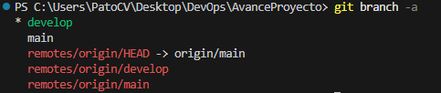

- Realizar commits y push con cambios documentados.

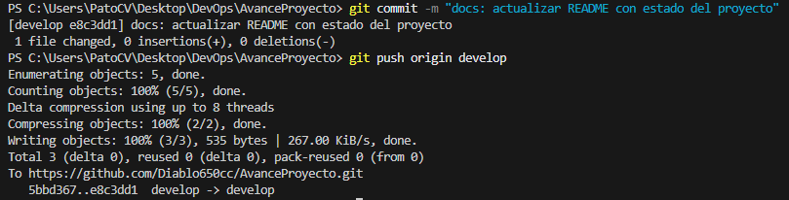

- Aplicar convenciones de mensajes de commit (feat:, fix:, docs:).

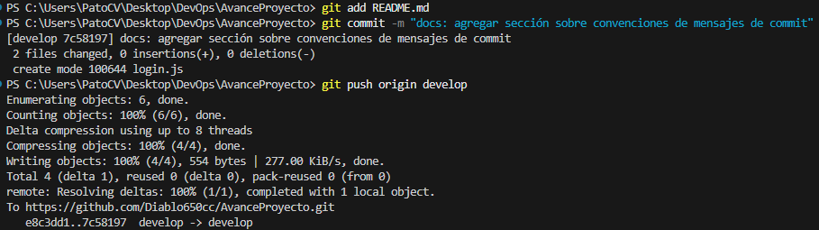

- Realizar pull requests y revisar cambios antes de fusionar.

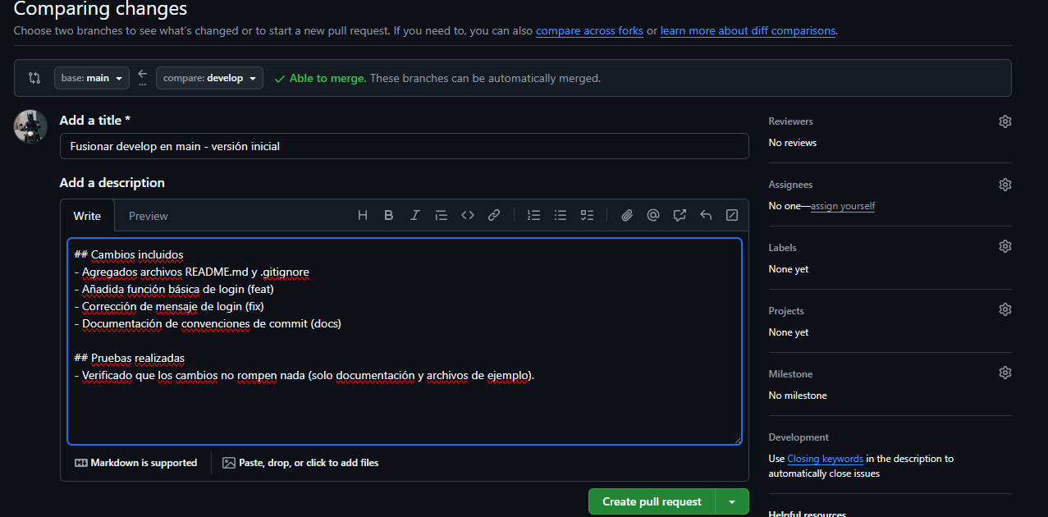

3. Configurar un entorno de desarrollo en Linux

- Instalar Ubuntu en una instancia AWS EC2

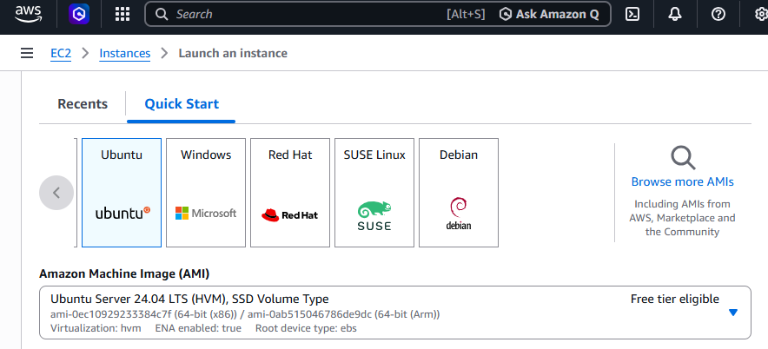

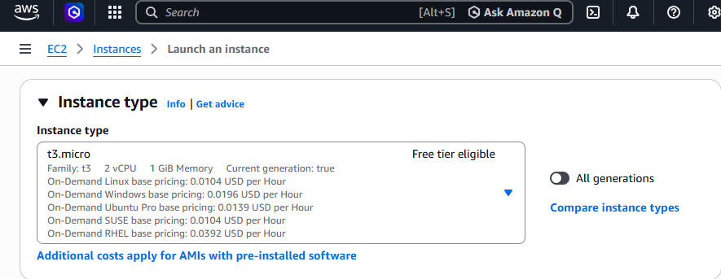
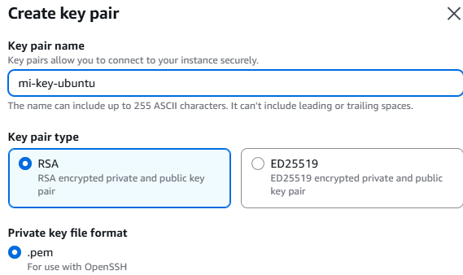
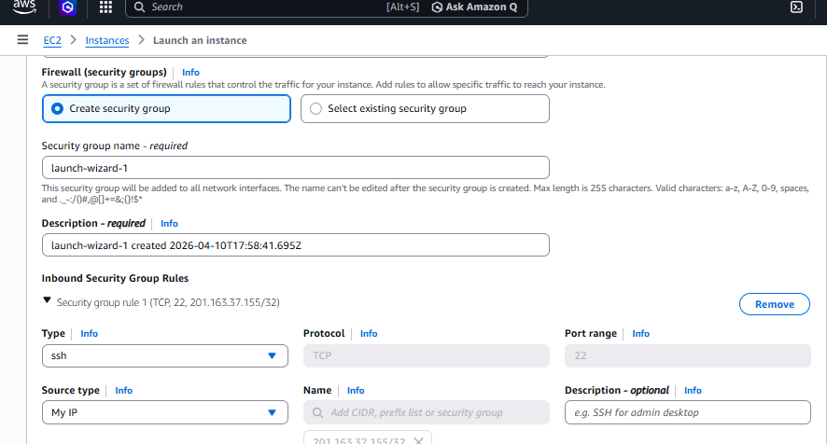

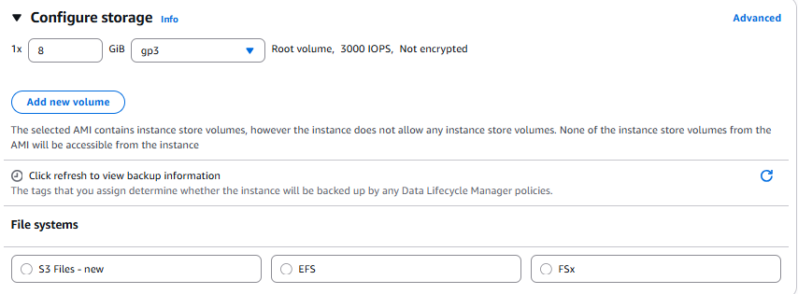

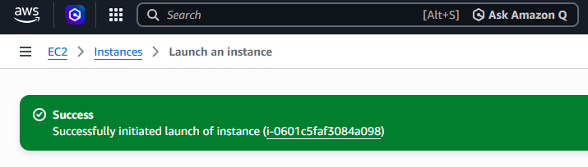

- Configurar paquetes esenciales: git, vim, docker, python3.

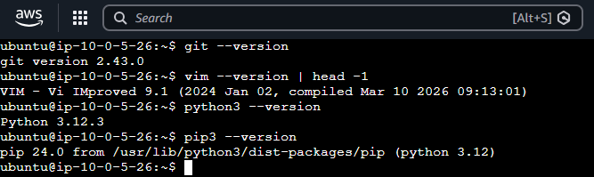
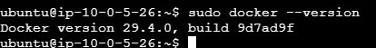

- Crear y ejecutar scripts Bash para automatizar tareas.

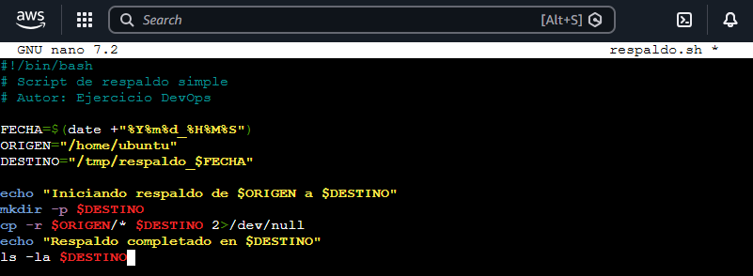

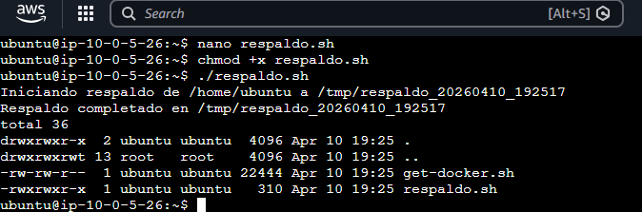

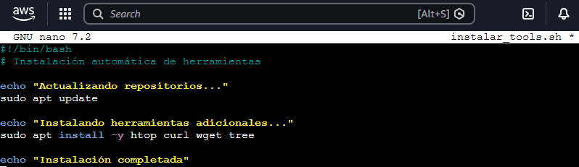

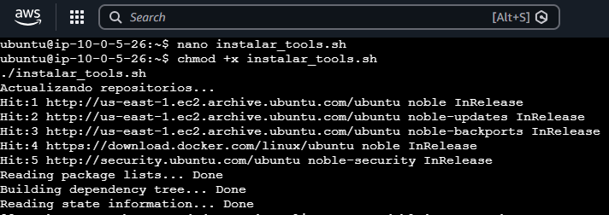

- Automatizar la instalación de dependencias.
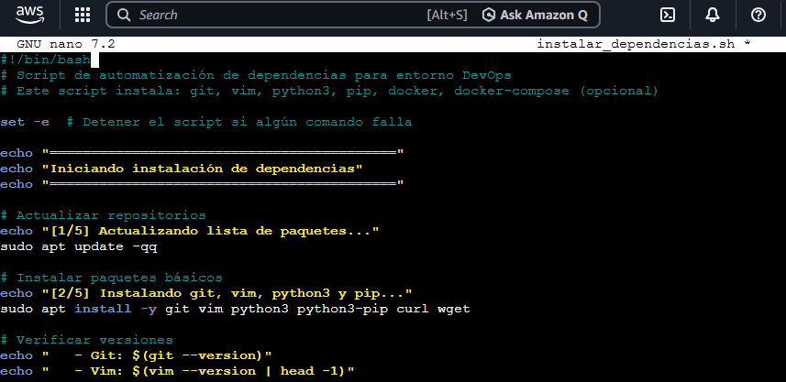

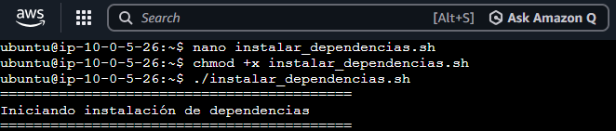
- Programar tareas con cron para limpieza de logs.

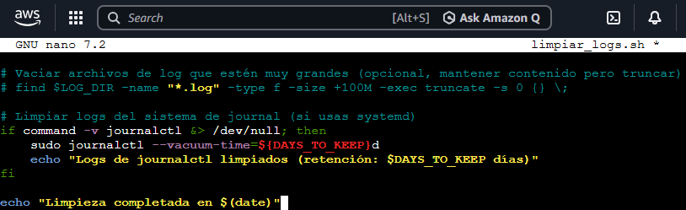

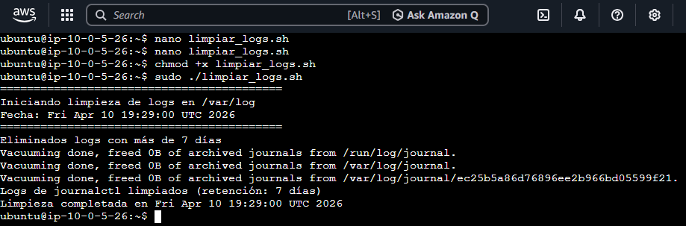

4. Desarrollar un script en Python para automatizar tareas

- Crear un script para aprovisionar instancias EC2 (máximo 9 instancias en total, respetando los límites de Learner Lab).

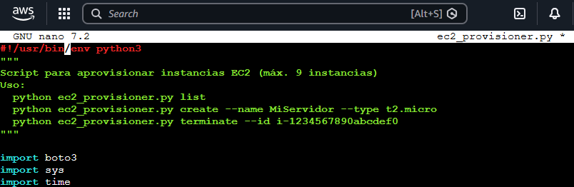

- Generar un reporte automático de uso de recursos.

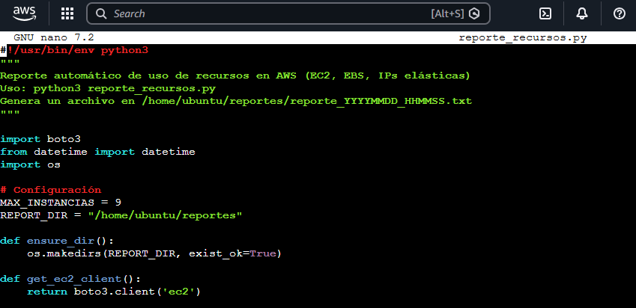

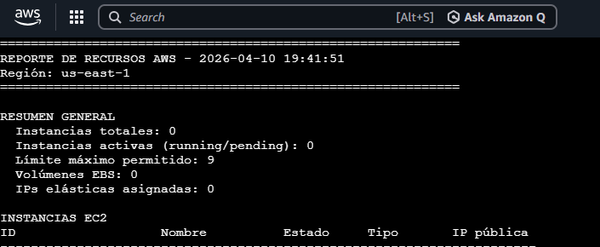

- Utilizar Boto3 para interactuar con AWS.
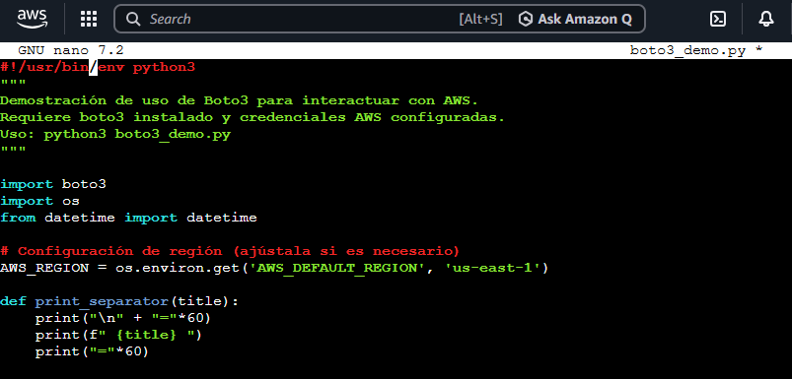

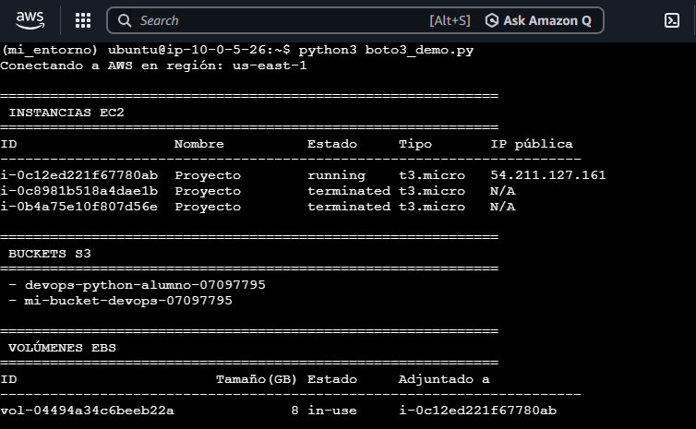

- Listar buckets en S3 y sus objetos.

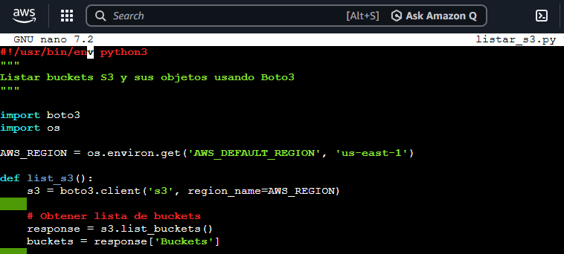

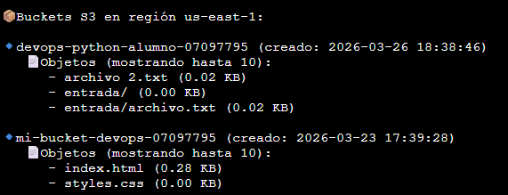

5. Diseñar una plantilla CloudFormation.

- Definir infraestructura en YAML para instancias EC2 y S3, asegurando que las instancias cumplan los límites del entorno.

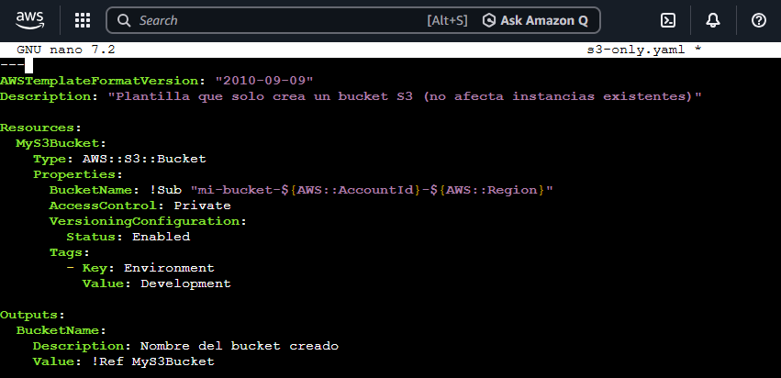

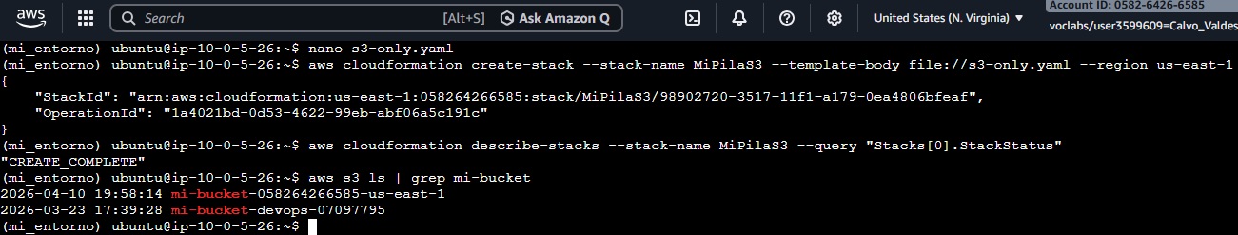

- Aplicar políticas de IAM solo con el rol LabRole preexistente, ya que Learner Lab no permite crear nuevos roles o grupos.
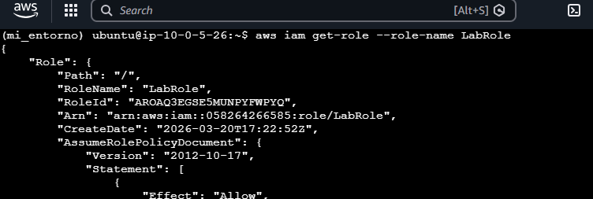
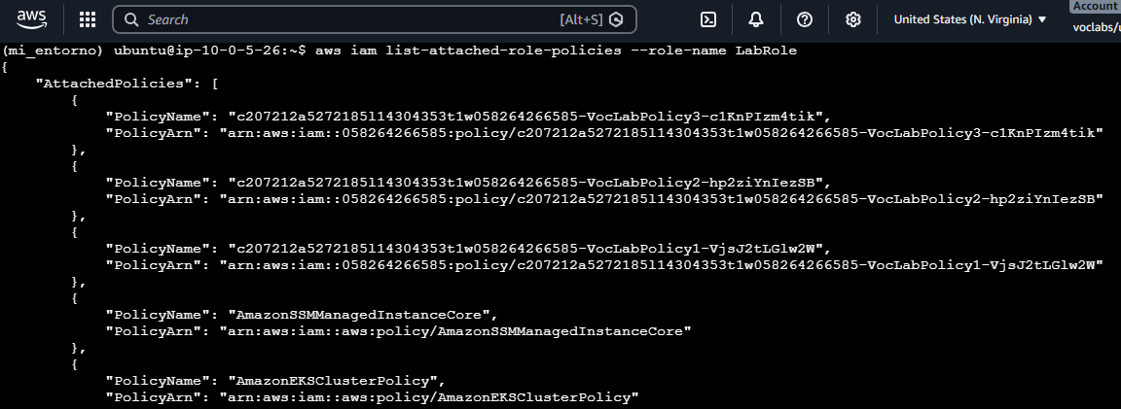

- Implementar recursos en AWS mediante IaC.

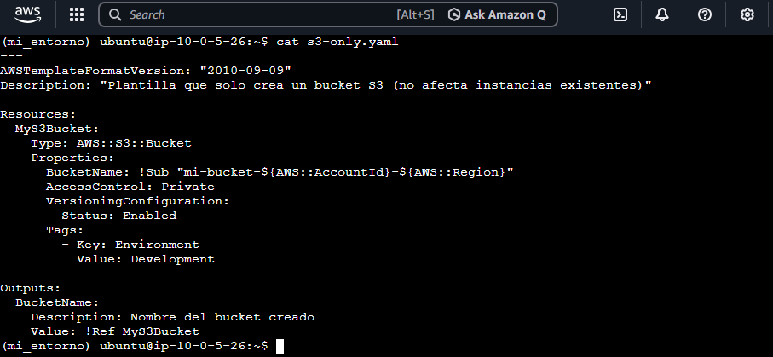

- Desplegar y actualizar infraestructura con AWS CloudFormation deploy.

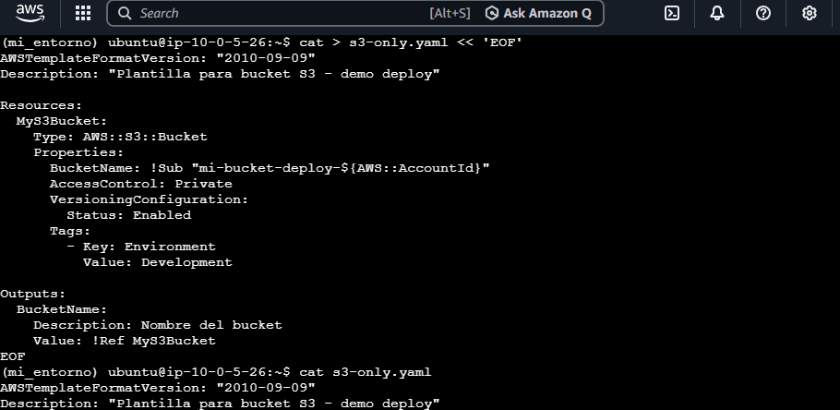

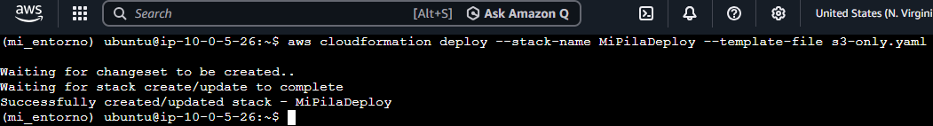
6. Crear una imagen Docker para una aplicación web

- Definir un Dockerfile con configuración de nginx o flask.

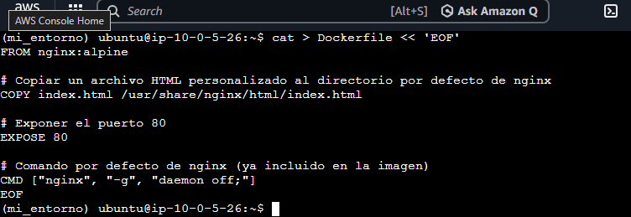

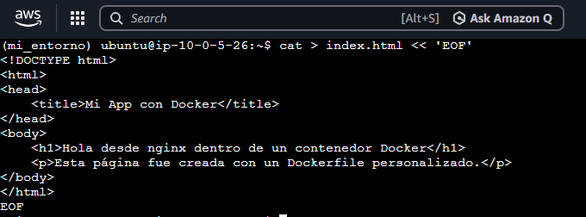

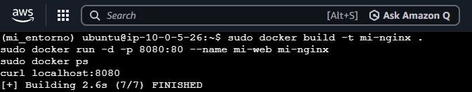

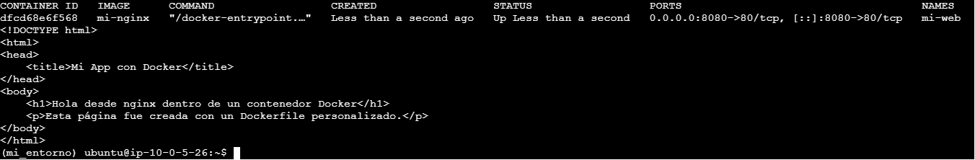

- Optimizar la imagen con multi-stage builds.

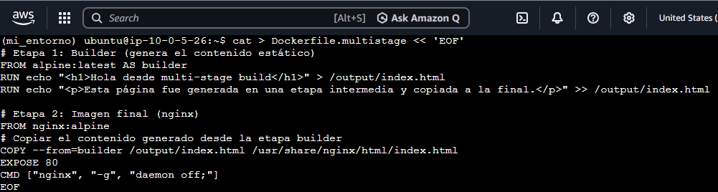

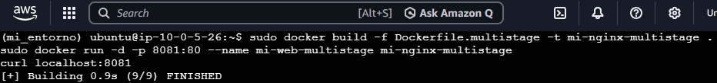

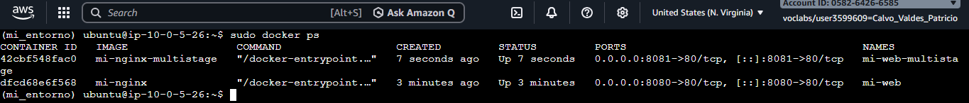

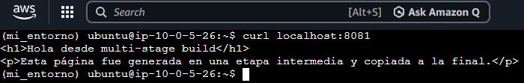

- Configurar docker-compose.yml para múltiples servicios.

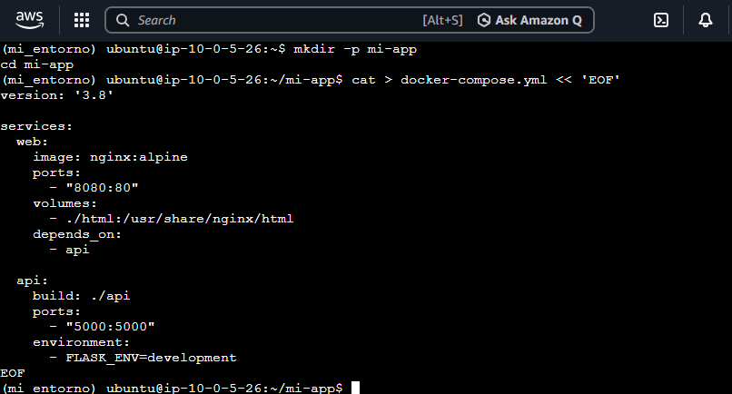

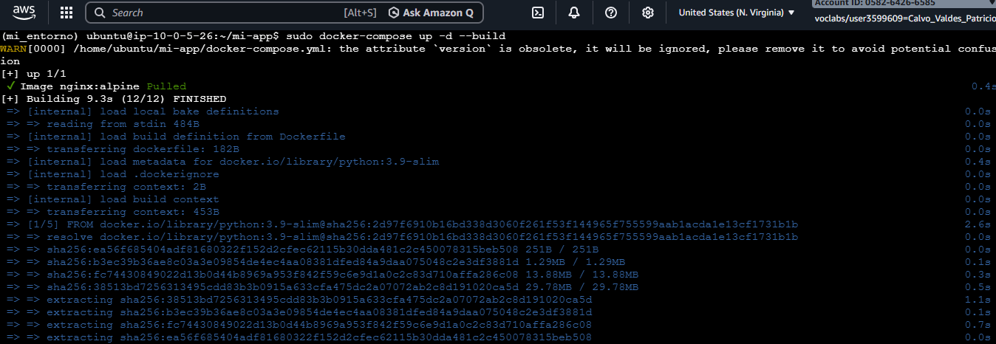

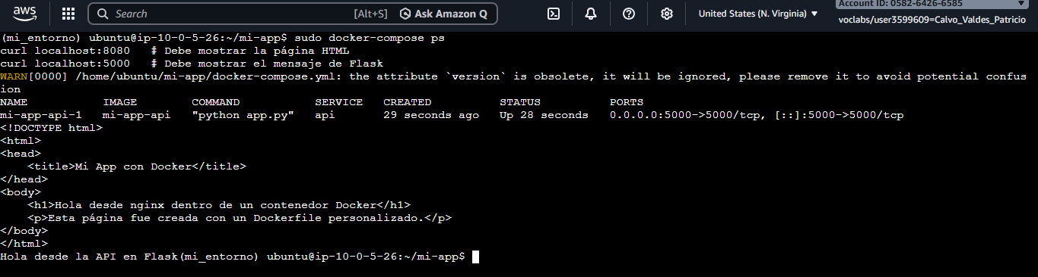

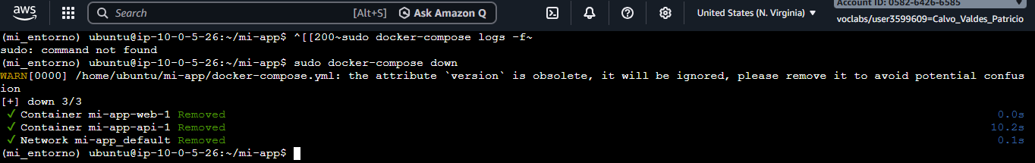

- Definir volúmenes y redes personalizadas.

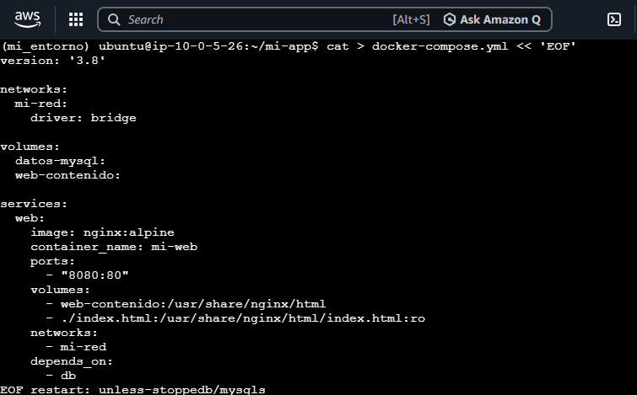

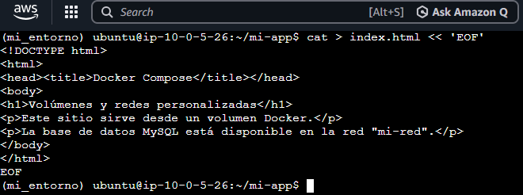

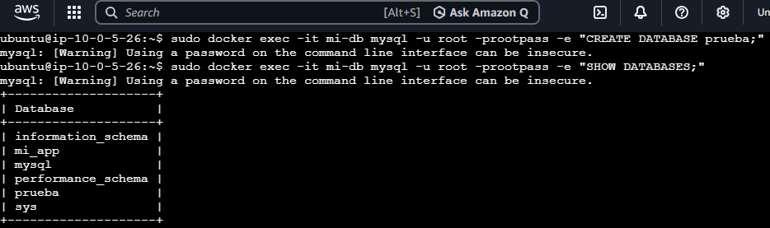

7. Implementar un pipeline CI/CD utilizando GitHub Actions, automatizando pruebas, construcción y despliegue continuo con Docker.

- Configurar repositorio GitHub y workflow para pruebas automatizadas.

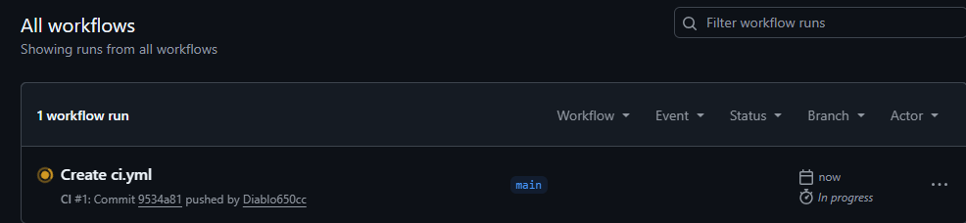
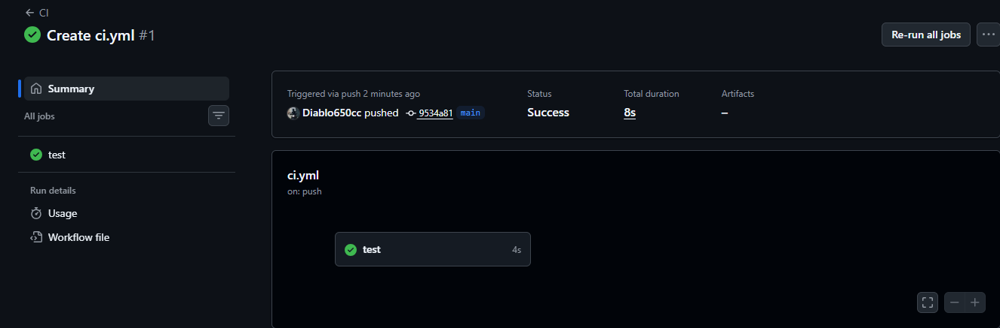

- Integrar pipeline CI/CD para despliegue continuo.
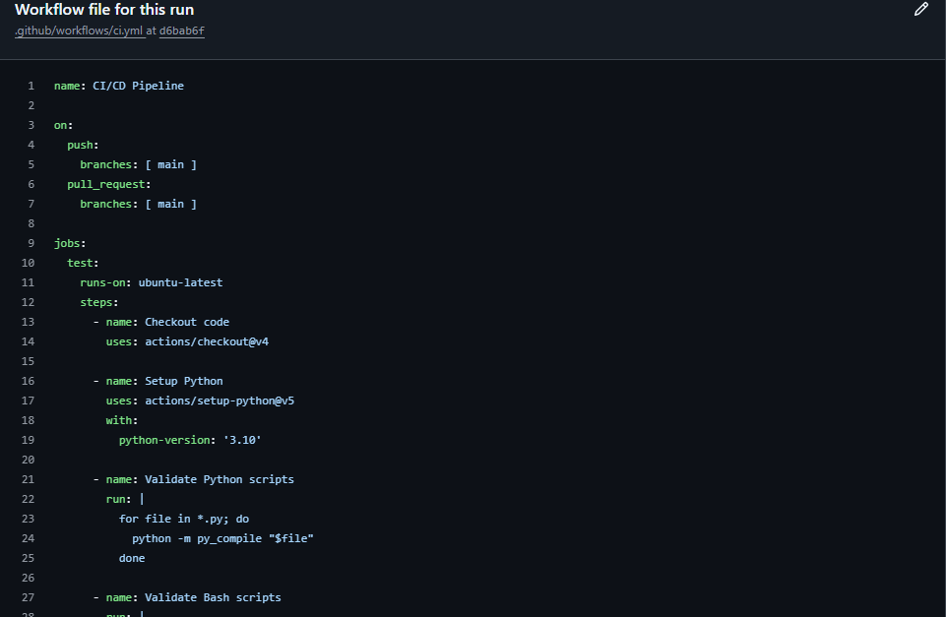
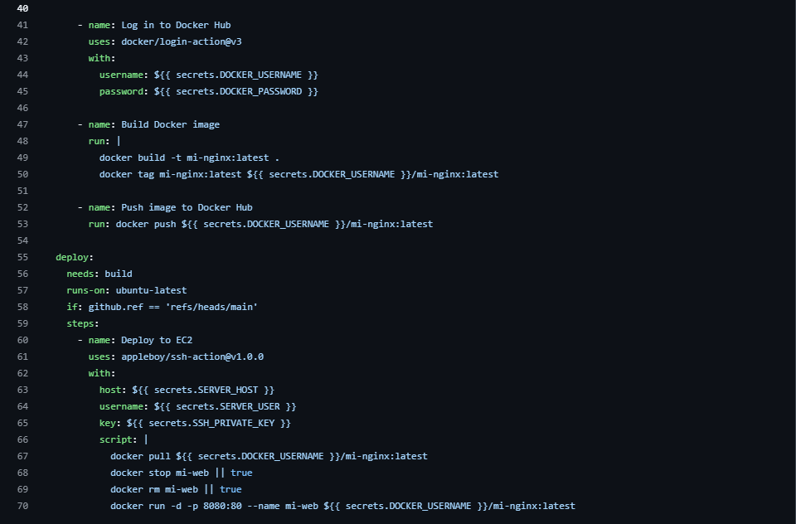

- Desplegar aplicación usando Docker en entorno local o servidor Linux.

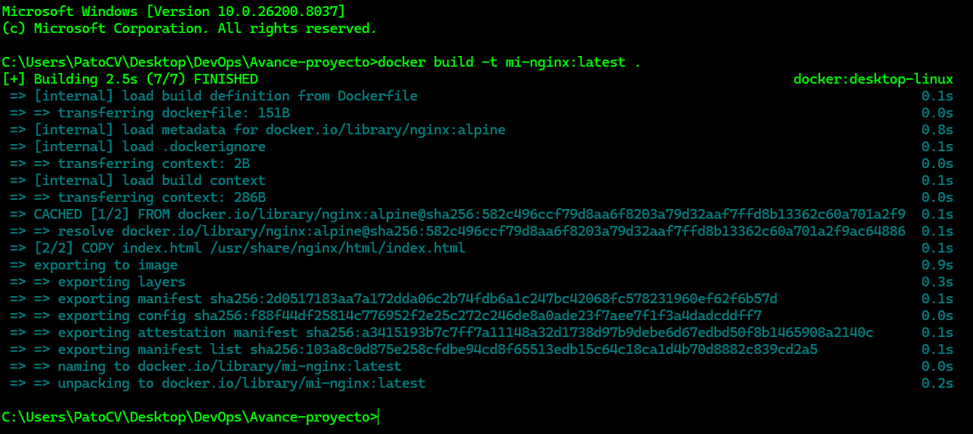

- Implementar rollback automático mediante script Bash.
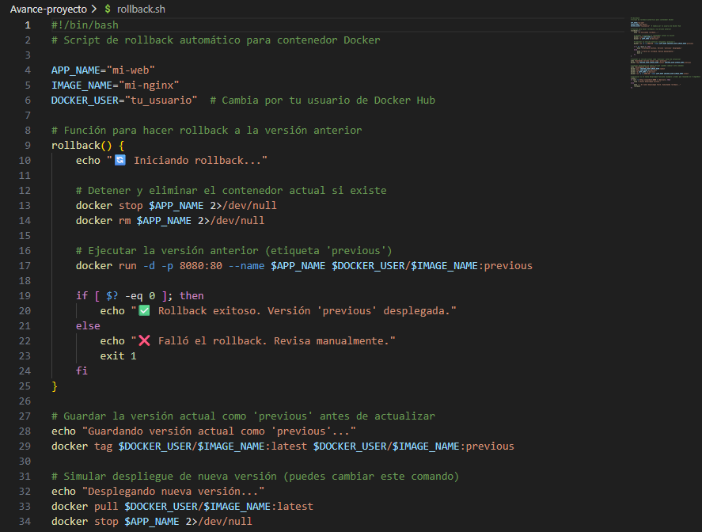

8. Preparar y revisar cuenta de acceso y recursos en AWS

Esto confirma que estoy autenticado con el rol LabRole, que es el único permitido en el Learner Lab.
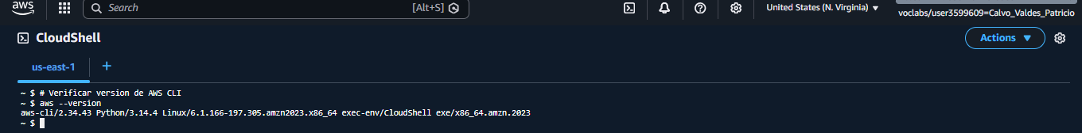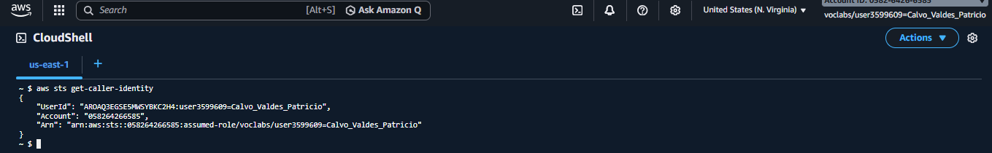

Para verificar el estado inicial del laboratorio (sin recursos creados por mí aún), ejecuté varios comandos de lista:
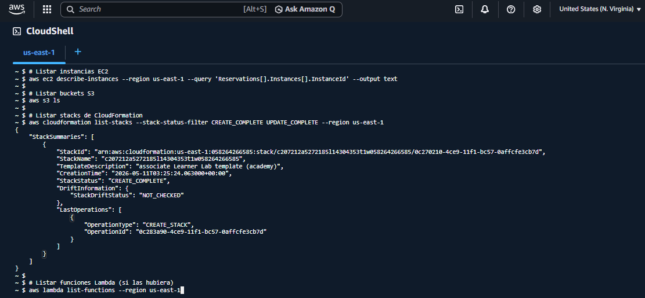
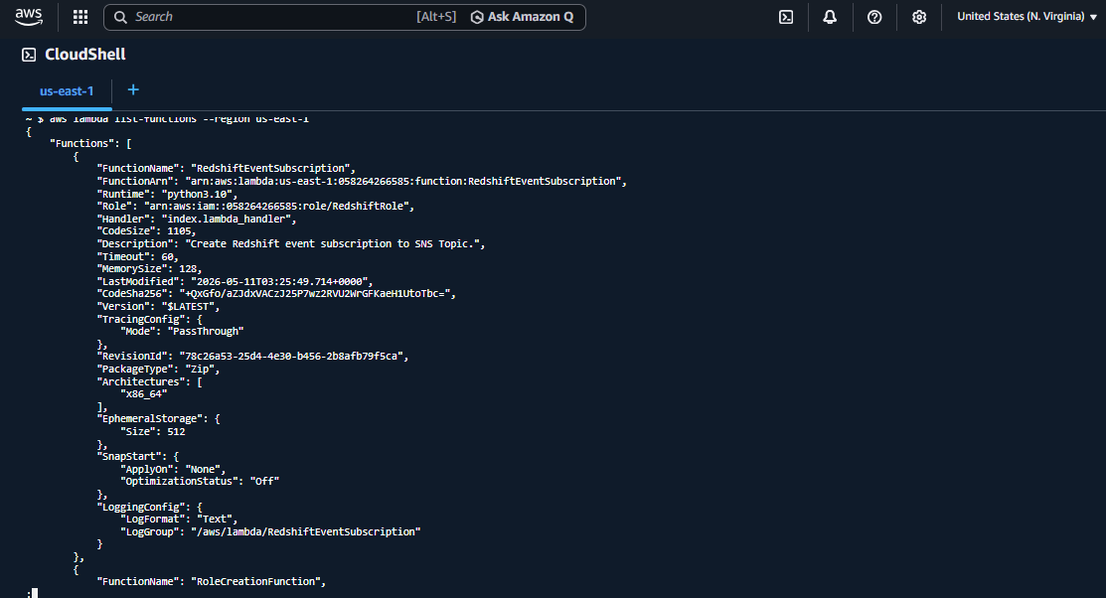
Todos los comandos devolvieron resultados vacíos (o None), lo que indica que el laboratorio está en blanco, tal como se esperaba.

El Learner Lab impide crear roles o usuarios IAM personalizados. Por lo tanto, todos los servicios que requieran permisos (EC2, Lambda, CodeBuild, CodePipeline, etc.) deben usar el rol preconfigurado LabRole o el perfil de instancia LabInstanceProfile.

Para servicios gestionados (Lambda, CodeBuild): en su configuración, seleccioné LabRole como rol de ejecución.

Para EC2: asigné el LabInstanceProfile (que asume LabRole) en el lanzamiento de la instancia.


Dado que el Learner Lab no proporciona acceso a IAM Policy Simulator, realicé la verificación de permisos de la siguiente manera:
- Revisión manual de las políticas adjuntas a LabRole
Desde la consola de IAM, seleccioné LabRole y en la pestaña “Permissions” observé las políticas gestionadas por AWS que tiene asignadas, por ejemplo:
  - AmazonEC2FullAccess
  - AmazonS3FullAccess
  - CloudWatchFullAccess
  - AWSLambda_FullAccess
  - AWSCodeBuildAdminAccess
  - AWSCodePipeline_FullAccess
  - AmazonDynamoDBFullAccess
  - IAMReadOnlyAccess
  - AWSCloudFormationFullAccess

Estas políticas otorgan permisos de administrador sobre los servicios que usaremos, por lo que son más que suficientes.

9. Infraestructura y redes en AWS
Crear una instancia EC2
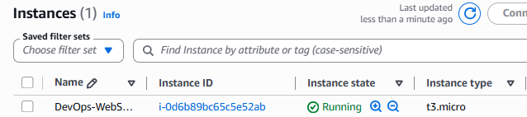

Configura reglas de Security Groups
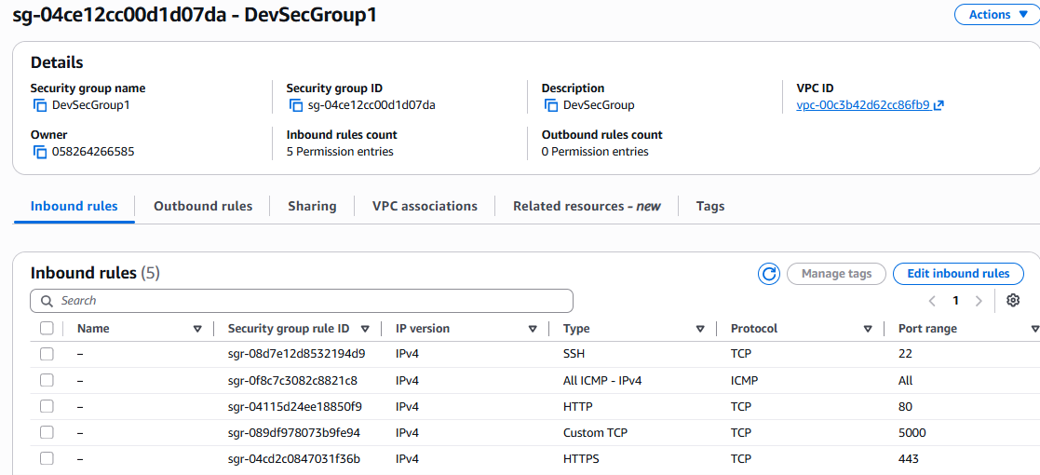

Conéctate a la instancia EC2
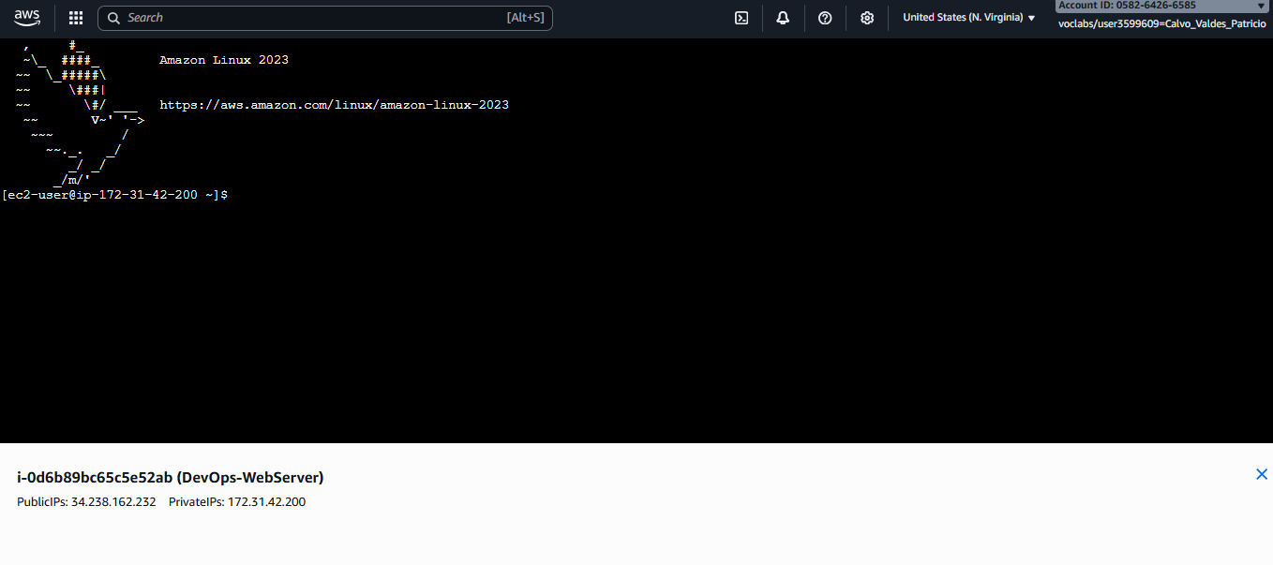

Diseña una VPC
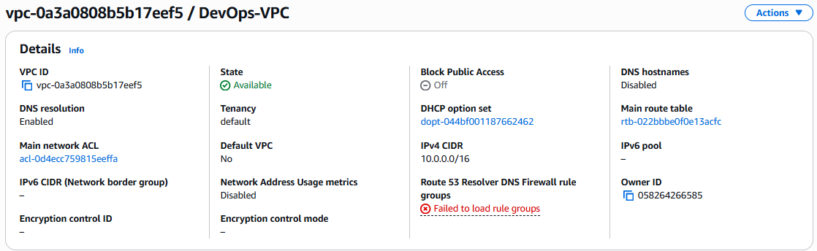
Configurar una tabla de enrutamiento
InternetGateway:
Type: AWS::EC2::InternetGateway

AttachGateway:
Type: AWS::EC2::VPCGatewayAttachment
Properties:
VpcId: !Ref DevOpsVPC
InternetGatewayId: !Ref InternetGateway

PublicRouteTable:
Type: AWS::EC2::RouteTable
Properties:
VpcId: !Ref DevOpsVPC

PublicRoute:
Type: AWS::EC2::Route
DependsOn: AttachGateway
Properties:
RouteTableId: !Ref PublicRouteTable
DestinationCidrBlock: 0.0.0.0/0
GatewayId: !Ref InternetGateway

PublicSubnetRouteTableAssociation:
Type: AWS::EC2::SubnetRouteTableAssociation
Properties:
SubnetId: !Ref PublicSubnet
RouteTableId: !Ref PublicRouteTable

Arquitectura de Red
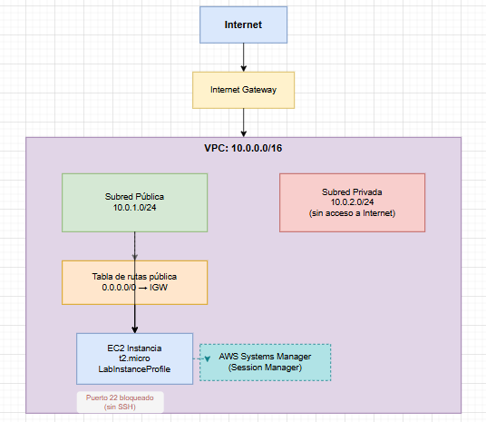

10. Almacenamiento y bases de datos en AWS
Crea un bucket en S3 y configura permisos de acceso con LabRole.
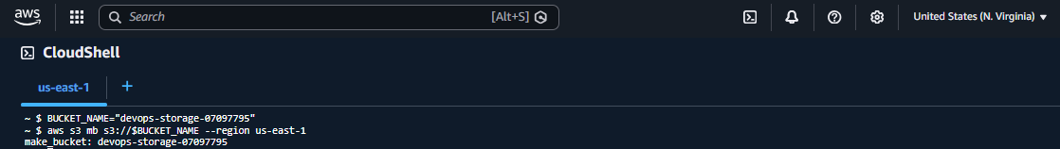
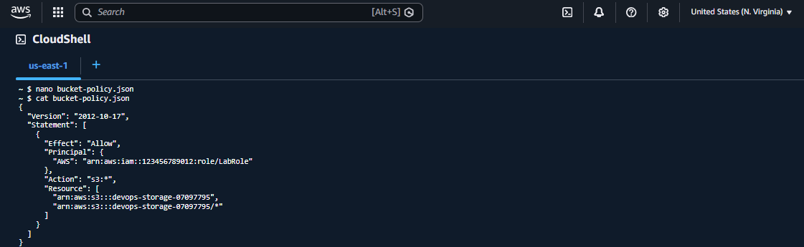

Implementa políticas de versión en objetos S3.
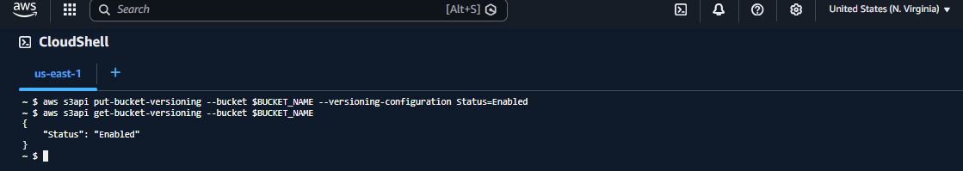

Automatiza la carga de archivos a S3 mediante boto3 en Cloud9.
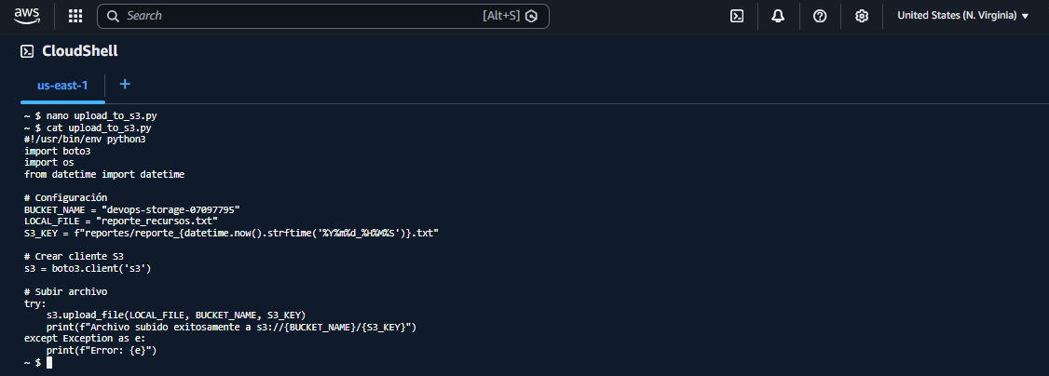

Habilita el cifrado de datos en reposo, verificando disponibilidad.
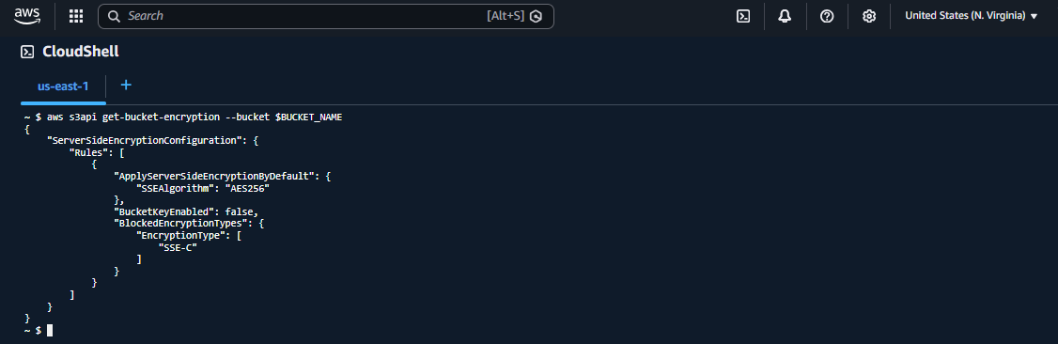

Implementa reglas de ciclo de vida para la eliminación automática de objetos.
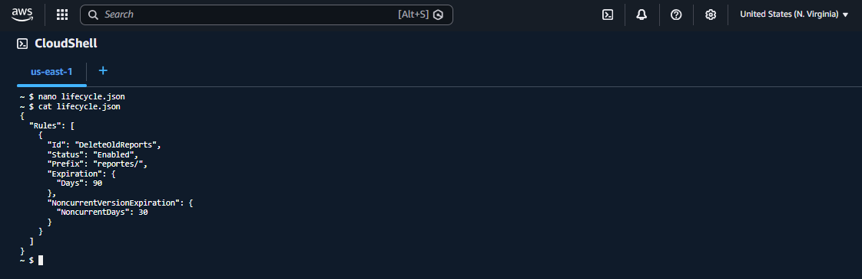

Crea una tabla DynamoDB con una clave primaria definida.
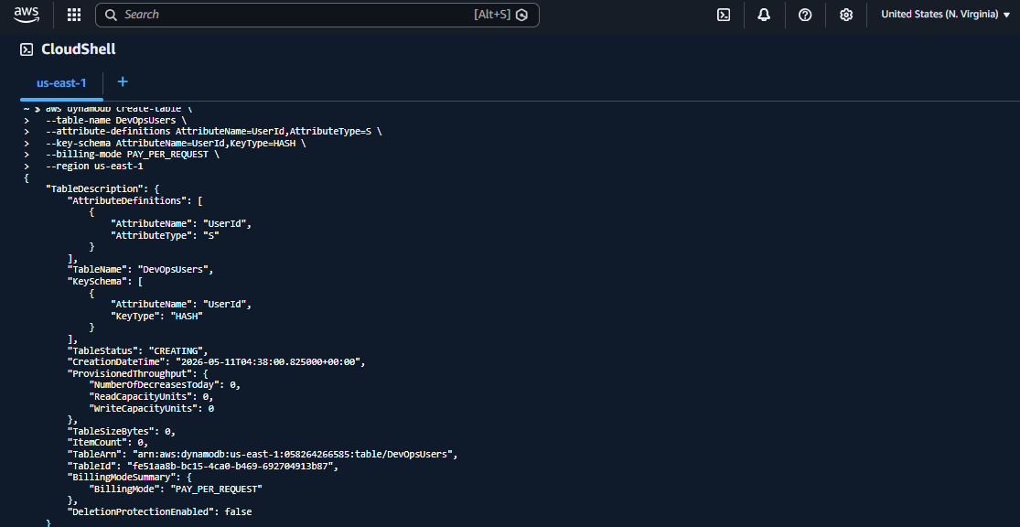

Inserta, modifica y elimina registros utilizando AWS SDK para Python (boto3).
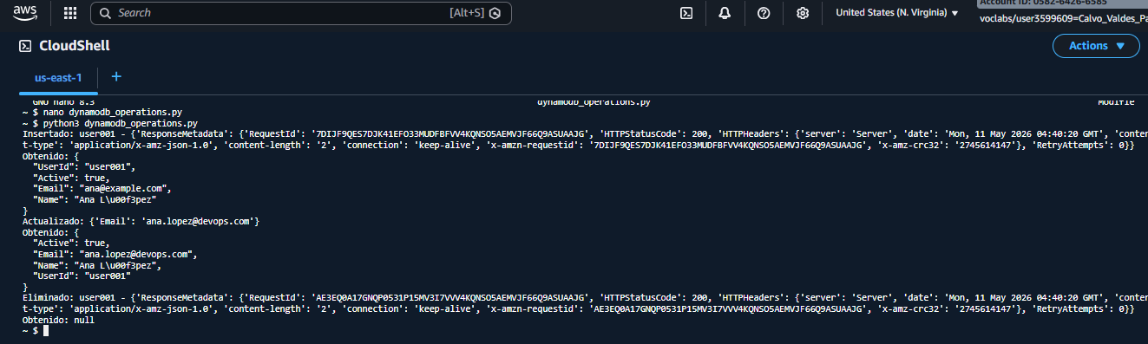

Aplica restricciones de acceso a DynamoDB mediante LabRole.
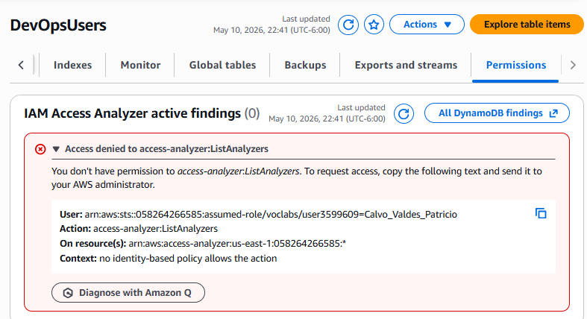
Se demuestra que el acceso ya está limitado por AWS

Documenta las operaciones realizadas con capturas de pantalla.
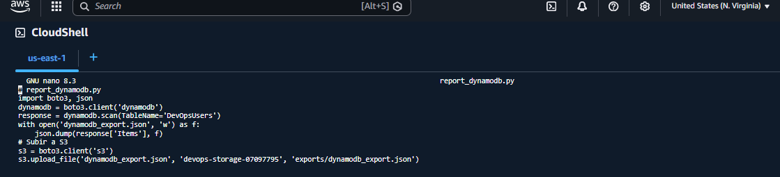

11. Monitoreo y registro de eventos
Configura AWS CloudWatch para visualizar métricas de EC2 y S3.
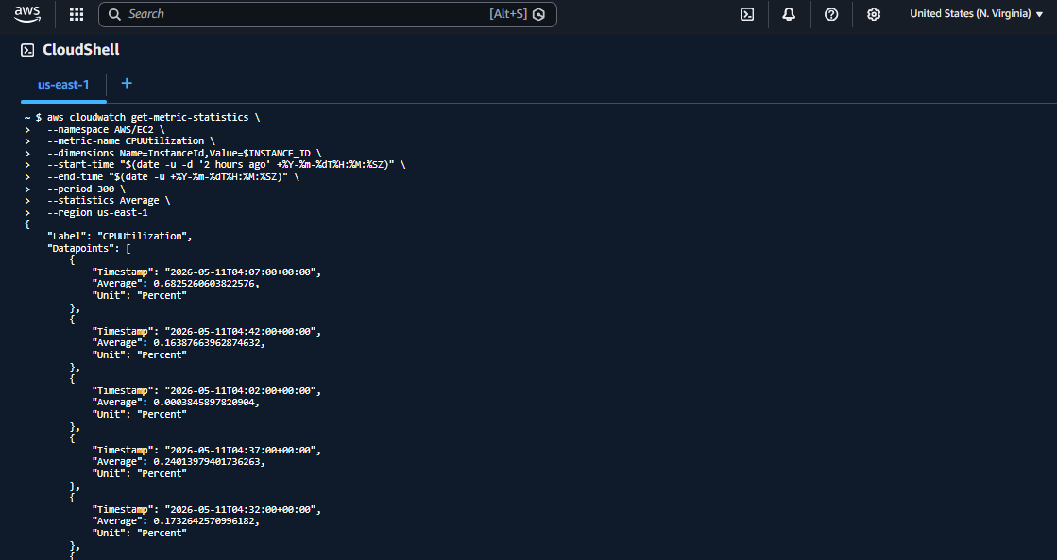

Crea una alarma en CloudWatch para detectar alto consumo de CPU en EC2.
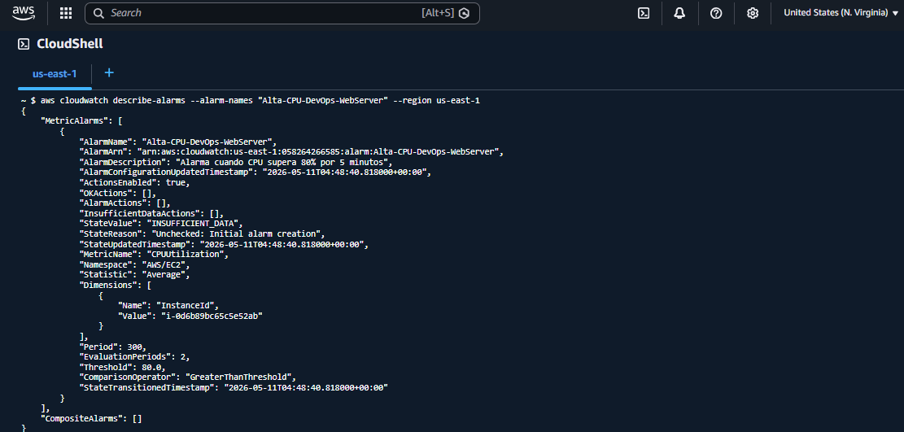

Genera dashboards personalizados en CloudWatch.
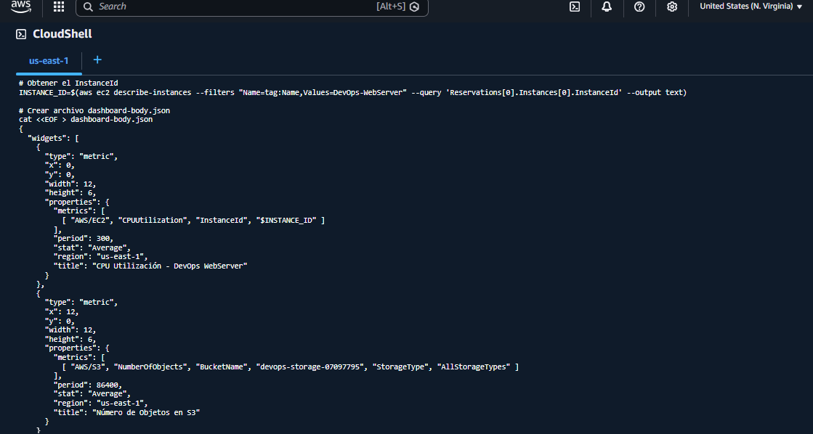

Almacena logs generados en un bucket S3 dedicado.
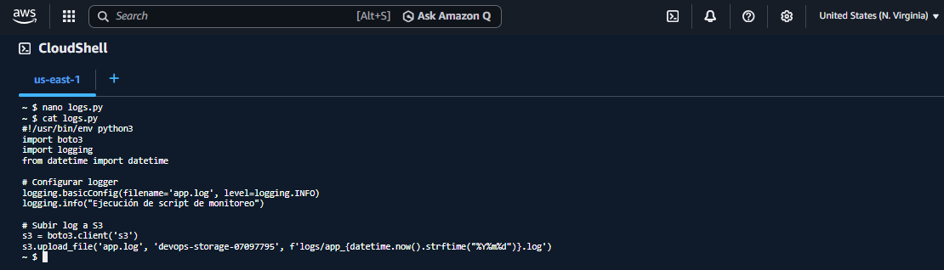

Envía logs de una instancia EC2 a CloudWatch Logs utilizando agente de logs.
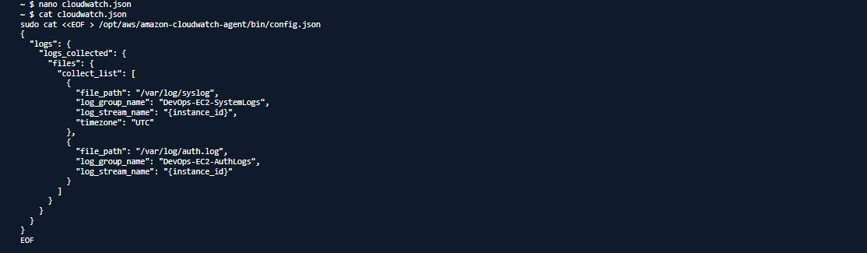
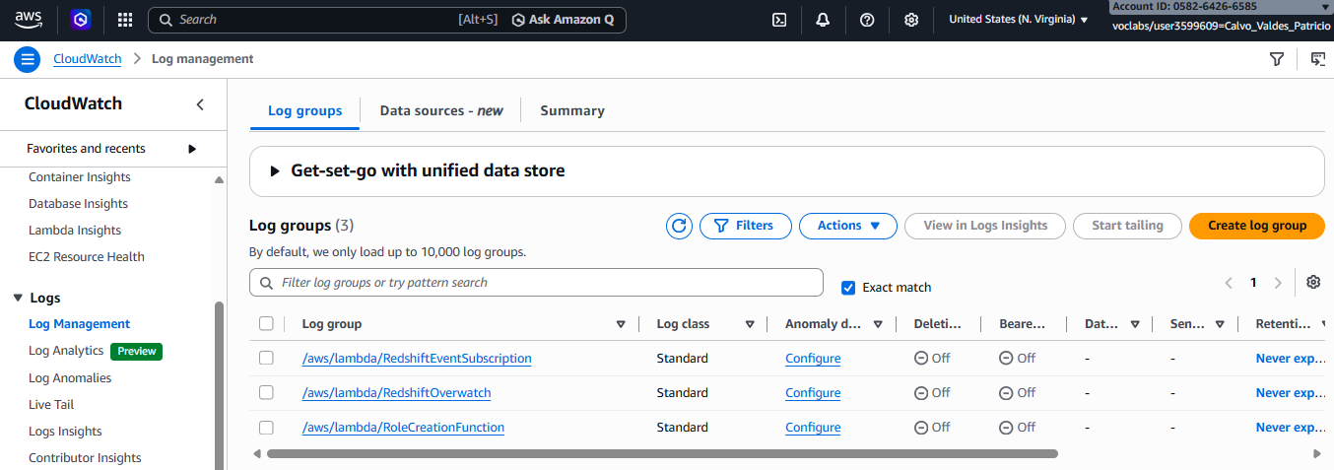

12. Seguridad en AWS
Implementa roles de IAM utilizando exclusivamente LabRole.
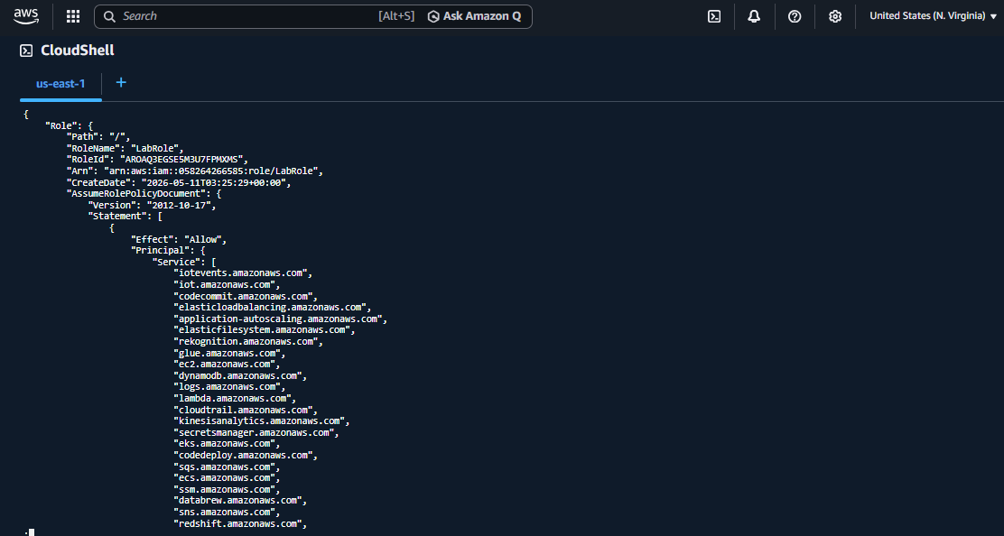

Aplica configuraciones de seguridad dentro de las restricciones de IAM.
Dado que no se pueden modificar las políticas de LabRole (son fijas por el Learner Lab), las configuraciones de seguridad adicionales se aplican a nivel de:
- Security Groups (control de tráfico de red)
- Bucket Policies (acceso a S3)
- Resource-based policies (para Lambda, SNS, SQS si se usaran)
- Condiciones en las propias llamadas API (por ejemplo, usar --dry-run para validar permisos sin ejecutar)

Configura acceso temporal mediante LabRole.
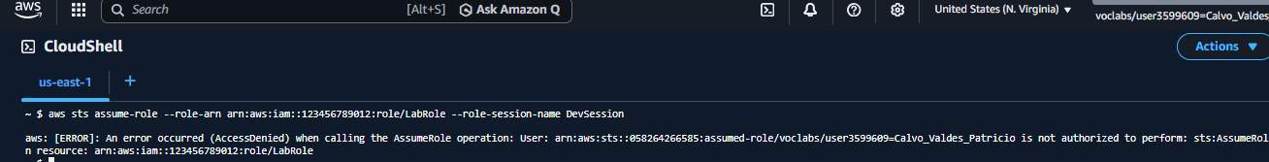

El Learner Lab no permite crear ni modificar roles IAM. Por ello, se utilizó exclusivamente el rol preconfigurado LabRole (y su perfil LabInstanceProfile) para todos los servicios (EC2, Lambda, CodeBuild, CodePipeline). Este rol ya incluye las políticas necesarias (EC2FullAccess, S3FullAccess, LambdaFullAccess, etc.), lo que permitió ejecutar el proyecto sin violar las restricciones del laboratorio.

13. Arquitectura de microservicios
Diseñar una función dentro de una arquitectura de microservicios para la aplicación.

La aplicación web principal (desplegada en EC2 con Docker/Flask) se complementa con un microservicio sin servidor (serverless) que proporciona mensajes motivacionales o de estado de manera aleatoria. Este microservicio se implementa como una función Lambda independiente, invocada a través de una API REST. La arquitectura queda de la siguiente manera:

[ Cliente / App Web ] → [ API Gateway ] → [ Lambda (Python) ] → [ Respuesta JSON ]
↓
[ CloudWatch Logs ]

Desplegar un servicio independiente en AWS Lambda respetando el límite de 10 ejecuciones concurrentes.

No fue posible crear la función Lambda desde la consola con la opción predeterminada "Create a new role with basic permissions", ya que el Learner Lab no otorga privilegios para ejecutar iam:CreateRole. El sistema devolvió el error: "User is not authorized to perform: iam:CreateRole". Esta restricción impide la creación de roles personalizados, lo que obligó a utilizar el rol preexistente LabRole asignándolo manualmente como rol de ejecución.

Crear una función que devuelva un mensaje JSON de manera aleatoria usando Node.js o Python.
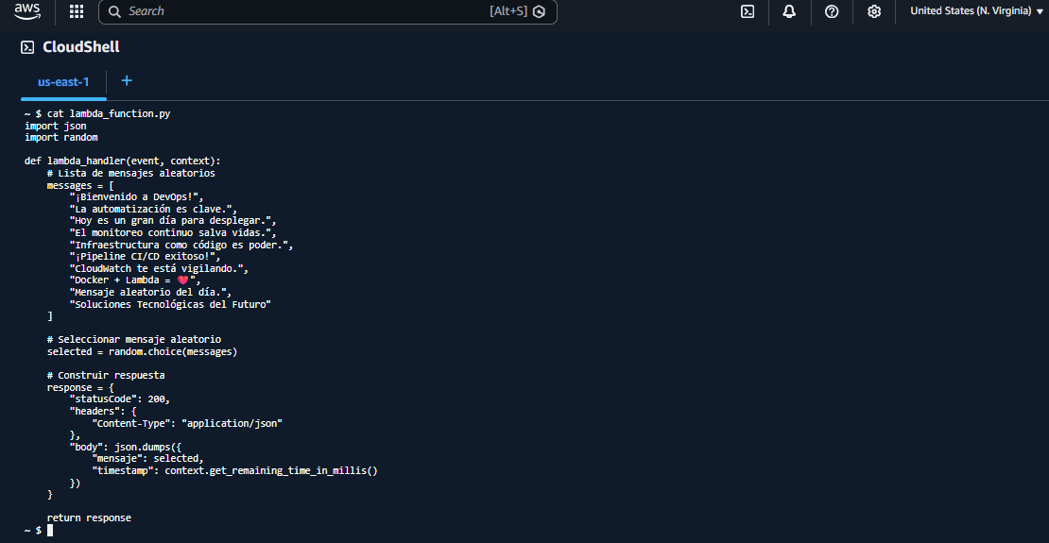

Configurar una API con API Gateway como disparador de la función Lambda.

No se pudo completar la configuración del API Gateway como disparador de la función Lambda, debido a que el Learner Lab impide la creación de nuevas funciones Lambda (requiere permisos lambda:CreateFunction y asociados). Además, la integración entre API Gateway y Lambda habría requerido la creación automática de permisos adicionales en IAM (lambda:AddPermission), acción también restringida. Por estas limitaciones del entorno de aprendizaje, no fue posible desplegar el microservicio con API Gateway y Lambda de manera funcional, quedando únicamente como diseño arquitectónico documentado.

Registrar logs de ejecución utilizando CloudWatch Logs.

No fue posible registrar logs de ejecución en CloudWatch Logs, ya que este paso depende directamente de la correcta implementación de la función Lambda y su integración con API Gateway. Al no haberse podido crear ni desplegar la función Lambda debido a las restricciones del Learner Lab (falta de permisos para lambda:CreateFunction y iam:CreateRole), tampoco se generaron automáticamente los grupos de logs asociados. En consecuencia, no se evidenció la generación de registros de ejecución en CloudWatch Logs para este microservicio.

